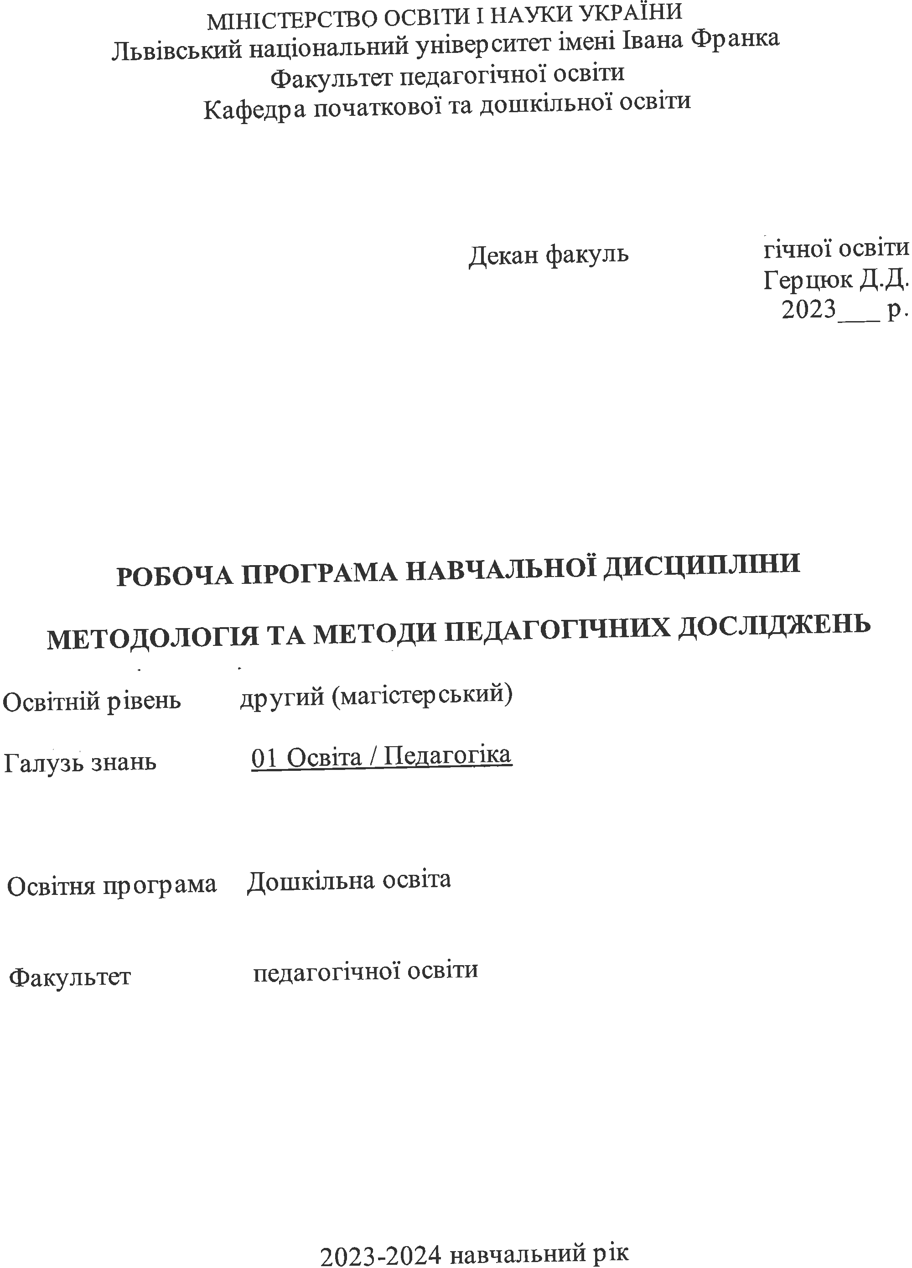
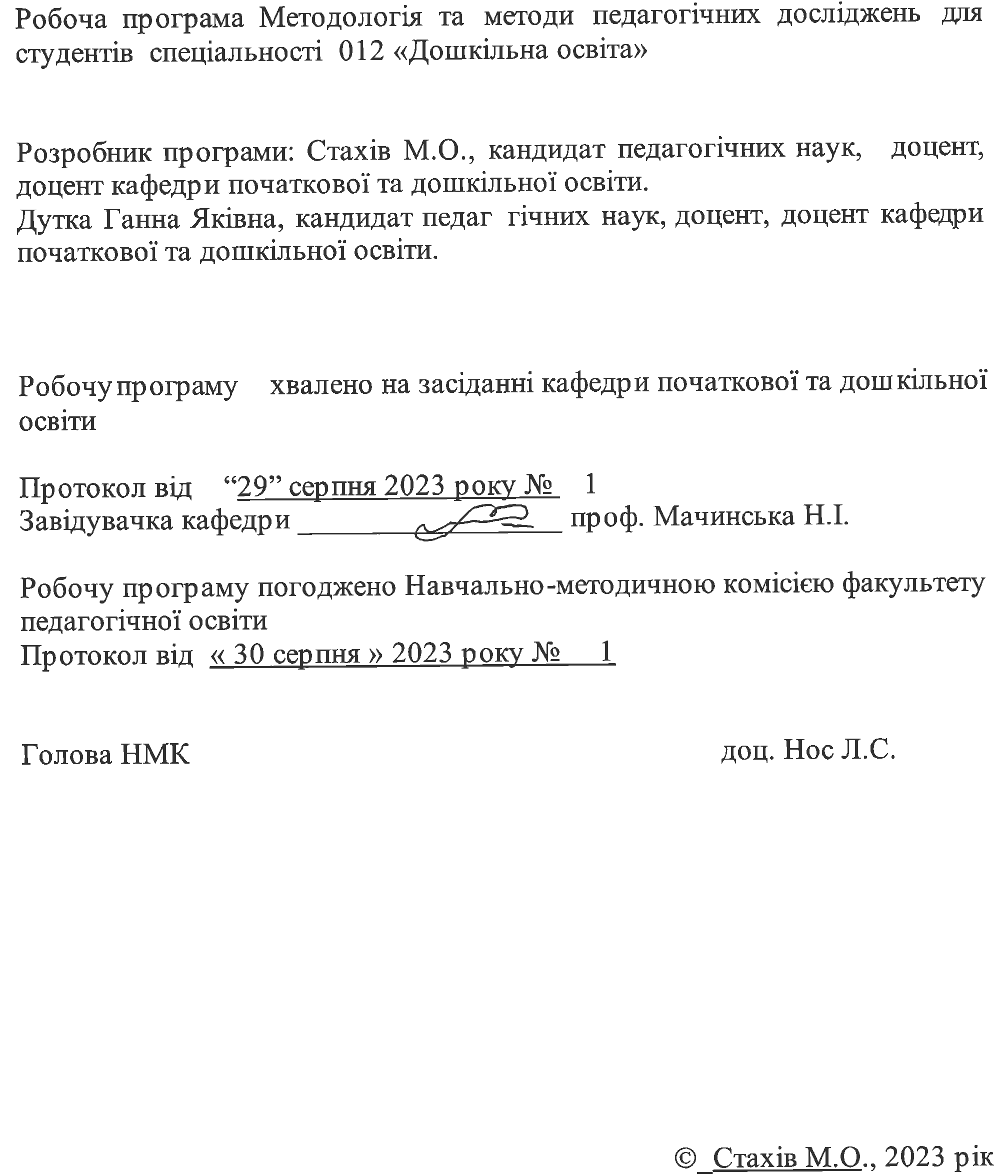

Опис навчальної дисципліни

Найменування показників | Галузь знань, освітній рівень | Характеристика навчальної дисципліни
 |  | денна форма | заочна форма
Кількість кредитів – 3 | Галузь знань  01 Освіта / Педагогіка | Нормативна
Модулів – 1 | Освітній рівень :  другий (магістерський) | Рік підготовки:
Змістових модулів – 2 |  | 1-й
Індивідуальне науково-дослідне завдання –– 1 |  | Семестр
Загальна кількість годин  –90 |  | 2-й
 |  | Лекції
 |  | Денна форма | Заочна форма
Тижневих годин для денної форми навчання:  аудиторних – 3;  самостійної роботи студента – 4,5. | Спеціальність  012 «Дошкільна освіта» | 12 год. | 6
 |  | Практичні, семінарські
 |  | 24 | 10
 |  | Лабораторні
 |  | ––
 |  | Самостійна робота
 |  | 54 год. | 74
 |  | Індивідуальні завдання:
Вид контролю:
2-й семестр – екзамен

Співвідношення кількості годин аудиторних занять до самостійної і індивідуальної роботи становить (%):
для денної форми здобуття освіти – 40 – 60;
для заочної форми здобуття освіти – 18 – 82.

2. Мета та завдання навчальної дисципліни
Мета навчального курсу:
Навчальна дисципліна «Методологія та методи педагогічних досліджень» тісно пов’язана з курсами «Культура наукової української мови, «Сучасні технології викладання психолого-педагогічних дисциплін та методик дошкільної освіти», «Технології організації освітнього процесу у закладах дошкільної освіти». «Інноваційні технології підготовки педагогічних кадрів для системи педагогічної освіти», «Творчість в діяльності педагога» і сприяє розвитку дослідницької компетентності здобувачів вищої освіти, їх методологічної культури, поліпшення якості педагогічних досліджень, зокрема в розрізі кваліфікаційної (магістерської) роботи.
Основна мета – надання необхідного обсягу фундаментальних і практичних знань у галузі методології і організації науково-педагогічних досліджень та підготовка до самостійного вирішення задач в процесі наукової діяльності в освітній галузі Педагогіка.
Завданням вивчення дисципліни «Методологія та методи педагогічних досліджень» є оволодіння методологією, теоретичними і практичними методами наукового дослідження, розробки етапів та форм процесу наукового дослідження, оформлення результатів наукових досліджень та їх впровадження, а також набуття здобувачами вищої освіти інтегральної та професійних компетентностей: діагностично-прогностична, проєктувально-корекційна, організаційна технологічна, науково-дослідницька, корекційно-педагогічна, корекційно-розвивальна, зокрема:
Загальні компетентності, визначені Стандартом вищої освіти:
КЗ-2. Здатність генерувати нові ідеї (креативність).
КЗ-3. Здатність проведення досліджень на відповідному рівні;
КЗ-4. Здатність до абстрактного мислення, аналізу, синтезу.
Спеціальні (фахові, предметні) компетентності (СК):
КС-5. Здатність створювати та впроваджувати в практику наукові розробки, спрямовані на підвищення якості освітньої діяльності та освітнього середовища в системі дошкільної, зокрема, інклюзивної освіти.
КС-9. Здатність до самоосвіти, самовдосконалення, самореалізації в професійній діяльності та до конкурентної спроможності на ринку праці.

Програмні результати навчання ПРН:
Програмні результати навчання, визначені СВО:
ПРН-1. Критично осмислювати концептуальні засади, цілі, завдання, принципи функціонування дошкільної освіти в Україні.
ПРН-2. Впроваджувати інформаційні та комунікаційні технології і генерувати нові ідеї в організації освітнього процесу закладів дошкільної освіти різного типу.
ПРН-4. Аналізувати й порівнювати результати педагогічного впливу на індивідуальний розвиток дитини дошкільного віку в різних видах діяльності.
ПРН-8. Виявляти та відтворювати в практичній діяльності вихователя закладу дошкільної освіти передовий педагогічний досвід та результати досліджень.

Очікувані результати навчання:
Знання:
- історії розвитку та сучасного стану науки у загальному та в галузі педагогіки зокрема;
- загальнонаукових філософських положень, необхідних для формулювання системного наукового світогляду, професійної етики та загального культурного кругозору;
– загальнонаукових та спеціальних методів в області методології наукового-педагогічного дослідження, необхідних для написання наукової кваліфікаційної роботи (магістерської);
- принципів та форм організації наукового дослідження, написання та оформлення наукових статей, порядку захисту магістерської роботи.
Уміння:
– здійснювати наукові дослідження у відповідності до методології наукового дослідження на основі поетапної технології;
– застосовувати методологію наукового пізнання, форм і методів аналізу, обробки та синтезу інформації в предметній області комп'ютерних наук.
– дотримуватися вимог наукової етики та академічної доброчесності.
– проводити наукові дослідження та здійснювати апробацію результатів у фахових наукових виданнях.
– провадження дослідницької та/або інноваційної діяльності; - використовувати дані досліджень у практичній діяльності; - вибирати адекватні методи дослідження й застосовувати їх для вивчення - педагогічних явищ; - розробляти програму дослідження згідно з методологічними й - методичними підходами; - визначати гіпотезу, мету й завдання дослідження; - здійснювати кількісну й якісну обробку результатів дослідження; - аналізувати, систематизувати й узагальнювати результати вивчення педагогічних явищ.
Комунікація:
Зрозуміле і недвозначне донесення власних спостережень, узагальнень та висновків, а також знань та пояснень, що їх обґрунтовують, до фахівців і нефахівців, зокрема до осіб, які навчаються;
Використання іноземних мов у професійній діяльності.
Автономія і відповідальність:
Здатність до подальшого навчання, яке значною мірою є автономним та самостійним.

3. ПРОГРАМА НАВЧАЛЬНОЇ ДИСЦИПЛІНИ

МОДУЛЬ 1
Змістовий модуль 1. Наука як система знань. Організація науково-дослідницької діяльності

Тема 1. . Методологічні засади та методи реалізації наукового дослідження в галузі освіти. Структура і зміст науково-дослідницької компетентності магістра в галузі освіти.
Теоретичні та методологічні принципи науки. Законодавча основа організації наукової діяльності в Україні.
Загальна характеристика процесів наукового дослідження. Методологія науково-педагогічного дослідження. Дослідницька компетентність здобувача освіти: зміст, структура, критерії сформованості. Форми науково-педагогічної дослідницької праці вихователя ЗДО. Дисциплінарні та міждисциплінарні дослідження.
Академічна доброчесність в науковій діяльності. Види академічної недоброчесності та шляхи їх подолання.

Тема 2. Загальнонаукові методи дослідження.
Загальнологічні методи і прийоми дослідження (аналіз, синтез, абстрагування, ідеалізація, узагальнення, індукція, дедукція, аналогія, моделювання, системний підхід, вірогіднісні (статистичні) методи.
Методи теоретичного пізнання (формалізація, аксіоматичний метод, гіпотетико-дедуктивний метод, сходження від абстрактного до конкретного).
Методи емпіричного дослідження. Спостереження, опитування, анкетування, його види та методика проведення. Методика проведення опису. Проведення порівняння, зіставлення, вимірювання. Тестування в науково-педагогічних дослідженнях та його різновиди.
Педагогічний експеримент. Поняття експериментального методу в педагогічних дослідженнях, його види. Особливості педагогічного експерименту. Етапи педагогічного експерименту. Оформлення результатів педагогічного експерименту.

Тема 3. Технологія дослідницької роботи. . Етапи педагогічного дослідження.
Планування педагогічного дослідження. Опрацювання джерел. Визначення категоріального апарату дослідження: об’єкт, предмет, мета, завдання, види апробації. Композиція наукового тексту. Методика визначення актуальності дослідження та виокремлення проблемних питань. Педагогічна практика у дослідницькій роботі. Педагогічна практика в ЗДО як засіб і метод науково-педагогічного дослідження.
Підсумок по змістовому модулю
Знати: Особливості науково-педагогічного дослідження: неоднозначність перебігу явищ, неповторність педагогічних процесів, об’єкти у педагогічному дослідженні

Змістовий модуль 2
Наукова організація праці у ході підготовки магістерського дослідження.
Тема 4. Написання і оформлення наукових праць. Робота з науковою інформацією. Види наукових праць: тези як форма апробації результатів магістерської роботи. Підготовка тез до публікації. Наукова стаття як форма апробації результатів наукового дослідження. Вимоги до змісту та структури наукової статті. Вимоги до змісту монографії. Вимоги до структури та змісту дисертаційної роботи.

Тема 5. Технологія підготовки магістерської роботи. Структура магістерської роботи. Основні вимоги до вступу, основної частини та висновків магістерської роботи. Вимоги до оформлення списку використаних джерел. Праця з інформаційними джерелами та складання списку використаних джерел. Оформлення додатків магістерської роботи. Апробація та впровадження результатів науково-педагогічного дослідження.

Тема 6. Особливості підготовки, оформлення і захисту магістерської роботи. Загальнотехнічні вимоги до магістерської роботи. Підготовка, порядок та процедура захисту магістерської роботи. Презентація результатів магістерського дослідження.
Аналіз та оцінювання магістерської роботи. Критерії оцінювання магістерської роботи. Підготовка доповіді для захисту магістерської роботи

4. Структура навчальної дисципліни
Назви змістових модулів і тем | Кількість годин
 | Усього |  | У тому числі
 |  |  | лекції |  | практичні |  | лабораторні | самостійна
 | Д | З | Д | З | Д | З | – | Д | З
Модуль 1

Змістовий модуль 1.
Наука як система знань. Організація в-дослідницької діяльності
Тема 1. . Методологічні засади та методи реалізації наукового дослідження в галузі освіти Структура і зміст науково-дослідницької компетентності магістра в галузі освіти. Академічна доброчесність в науковій діяльності.  . | 15 |  | 2 | 2 | 4 |  |  | 9 | 12
Тема 2. Загальнонаукові методи дослідження: загальнологічні методи, методи теоретичного пізнання, методи емпіричного дослідження. Педагогічний експ,еримент як метод педагогічного дослідження. | 15 |  | 2 |  | 4 | 2 |  | 9 | 12
Тема 3. Технологія дослідницької роботи Етапи педагогічного дослідження. Планування педагогічного дослідження. Опрацювання джерел. Визначення категоріального апарату дослідження: об’єкт, предмет, мета, завдання, види апробації. Педагогічна практика у дослідницькій роботі. Композиція наукового тексту.. | 14 |  | 2 | 2 | 3 | 2 |  | 9 | 12
Контроль змістового модуля 1 | 1 |  |  |  | 1
Всього за змістовим модулем 1 | 45 |  | 6 | 4 | 12 | 4 |  | 27 | 36
Змістовий модуль 2.
Наукова організація праці у ході підготовки магістерського дослідження и
Тема 4. Написання і оформлення наукових праць: стаття, тези, анотація. Робота з науковою інформацією. | 15 |  | 2 |  | 4 | 2 |  | 9 | 12
Тема 5. Технологія підготовки магістерської роботи як кваліфікаційного дослідження. Вимоги до структури та змісту магістерського дослідження. Опрацювання інформаційних джерел. Апробація та впровадження результатів педагогічного дослідження. | 15 |  |  | 2 | 4 | 2 |  | 9 | 14
Тема 6. Підготовка, порядок та процедура захисту магістерської роботи. Критерії оцінювання магістерської роботи. Підготовка презентації до захисту МР. | 14 |  | 2 |  | 3 | 2 |  | 9 | 12
Контроль змістового модуля 2 | 1 |  |  |  | 1
Всього за змістовим модулем | 45 |  | 6 | 2 | 12 | 6 |  | 27 | 38
Разом на весь курс навчання | 90 |  | 12 | 6 | 24 | 10 |  | 54 | 74
Підсумковий контроль – екзамен
5. Теми семінарських занять
№  з/п | Назва теми | Кількість  годин
 | Не передбачено
6. Теми практичних занять
№  з/п | Назва теми | Кількість  годин
 |  | Д | З
1. | Методологія науково-педагогічного дослідження. | 2
2. | Академічна доброчесність в науковій діяльності. | 2
3. | Методи емпіричного дослідження. | 2 | 2
4. | Педагогічний експеримент: етапи та методика проведення.. | 2
5. | Опрацювання категоріального апарату дослідницької роботи. | 2
6. | Педагогічна практика в ЗДО як засіб і метод науково-педагогічного дослідженння.  Контроль Змістового модуля 1. | 2 | 2
7. | Види наукових праць. Робота з науковою інформацією. Тези. | 2 | 2
8. | Види наукових праць. Стаття. | 2
9. | Складання списку використаних джерел за різними стандартами. | 2
10. | Завершальний етап праці над магістерською роботою. Апробація та впровадження результатів дослідження. | 2
11. | Аналіз, критерії та оцінювання магістерської роботи. | 2
12. | Обговорення питань, винесених на самоконтроль.  Контроль Змістового модуля 2. | 2
Разом |  | 24 | 6

7. Теми лабораторних занять
№  з/п | Назва теми | Кількість  годин
 | Не передбачено

8. Самостійна робота

№  з/п | Назва теми | Кількість  годин
 | Змістовий модуль 1
Т1. | Основні етапи наукового дослідження. Формування і постановка наукової проблеми дослідження. Суб’єкти наукової діяльності у ЗВО. Види академічної недоброчесності. Плагіат у наукові діяльності. | 9 | 12
Т2. | Загальнологічні методи і прийоми дослідження (аналіз, синтез, абстрагування, ідеалізація, узагальнення, індукція, дедукція, аналогія, моделювання, системний підхід, вірогіднісні (статистичні) методи. | 9 | 12
Т3. | Технологія дослідницької роботи. Композиція наукових текстів різних жанрів. Види педагогічної практики у ЗДО. | 9 | 12
Всього |  | 27 | 36
 | Змістовий модуль 2
4. | Види наукових праць. Особливості написання реферату, анотації, тез. Методика опрацювання наукового тексту. | 9 | 12
5. | Основні вимоги до вступу, основної частини та висновків дисертації.  А. Розкрити зміст основних понять теми (словник – 5-10 термінів).  Б. Розробити тематику магістерських робіт для студентів з проблем дошкільної освіти. | 9 | 14
6. | Здійснити самодіагностику власної дослідницької компетентності, використовуючи запропонований діагностичний інструментарій. Розкрити роль науково-дослідної практики у фаховій підготовці магістрантів.  Загальні вимоги до оформлення магістерської роботи. | 9 | 12
Всього |  | 27 | 38
Разом |  | 54 | 74

9. Індивідуальні завдання

Наукова стаття (тези) з проблем дослідження
Невід'ємною складовою наукового дослідження є його апробація. Готуємо наукову статтю з дотриманням вимог ВАК України та відповідних методів: конструктивно–синтетичного (для початкового варіанту; накопичення матеріалу; складання плану, системи доказів) та критико–аналітичного (для уточнення, шліфування окремих частин, фраз, доповнень).

10. МЕТОДИ НАВЧАННЯ
Програмні результати навчання  (ПРН) | Методи навчання і викладання | Методи оцінювання досягнення результатів навчання
Програмні результати навчання, визначені СВО:
ПРН-1. Критично осмислювати концептуальні засади, цілі, завдання, принципи функціонування дошкільної освіти в Україні. | Словесні. пояснювально-ілюстративний. частково-пошуковий (евристичний) | Усна відповідь
ПРН-2. Впроваджувати інформаційні та комунікаційні технології і генерувати нові ідеї в організації освітнього процесу закладів дошкільної освіти різного типу. | інтерактивні методи: метод проектів, метод ПРЕС | Усна відповідь  Укладення Списку використаних джерел
ПРН-4. Аналізувати й порівнювати результати педагогічного впливу на індивідуальний розвиток дитини дошкільного віку в різних видах діяльності | Комунікативні, дослідницький | Усна відповідь  Укладення анкети-опитувальника
ПРН-8. Виявляти та відтворювати в практичній діяльності вихователя закладу дошкільної освіти передовий педагогічний досвід та результати досліджень | Практичні, проблемний, дослідницький, метод ПРЕС | Підготовка попередньої презентації результатів дослідження

11. Методи контролю
1. Усні відповіді на практичному занятті – 5 балів (1 х 5 = 5)
2.укладення анкети-опитувальника – 5 балів;
3. Самостійне виконання практичних робіт:
укладення програми педагогічного експерименту – 5 балів;
укладення Списку використаних джерел – 5 балів;
підготовка презентації виступу 5 балів
4. Індивідуальні завдання (підготовка тез до публікації) – 5 балів
5. Модульні тестові завдання 20 балів (10+10)

12. Розподіл балів, які отримують студенти

Приклад для екзамену
Поточне тестування та самостійна робота |  |  |  |  |  |  |  |  |  |  | Сума
 |  |  |  |  |  |  |  |  |  |  | семестр |  | екзамен |  | разом
Змістовий модуль №1 |  |  |  |  |  | Змістовий модуль № 2
Т1 | Т2 | Т3 | С/Р | КЗМ | Т4 |  | Т5 | Т6 | С/Р | КЗМ |  | 50 |  | 50 | 100
1 | 11 | 1 | 5 | 10 | 1 |  | 5 | 1 | 5 | 10
Т1, Т2 ... Т6 – теми змістових модулів.
Шкала оцінювання: національна та ECTS
Сума балів за всі види навчальної діяльності | Оцінка ECTS | Оцінка за національною шкалою
 |  | для екзамену, курсового проекту (роботи), практики | для заліку
90 – 100 | А | відмінно | зараховано
81-89 | В | добре
71-80 | С
61-70 | D | задовільно
51-60 | Е
26-50 | FX | незадовільно з можливістю повторного складання | не зараховано з можливістю повторного складання
0-25 | F | незадовільно з обов’язковим повторним вивченням дисципліни | не зараховано з обов’язковим повторним вивченням дисципліни
Зарахування результатів навчання, здобутих в неформальній і інформальній освіті
Результати навчання, здобуті у неформальній та інформальній освіті з Методології та методів педагогічного дослідження, зараховуються відповідно до Порядку визнання у Львівському національному університеті імені Івана Франка результатів навчання, здобутих у неформальній та інформальній освіті. Оцінюються результати відповідною кількістю балів, яку визначено для конкретної теми чи змістового модуля цієї програми.

13. Методичне забезпечення
1. Курс лекцій з тем, що виносяться на теоретичне опрацювання.
2. Підручники та посібники (з розрахунку 1: 2)
3. Завдання для самоконтролю (MOODLE)
4. Плани та задання до практичних занять (MOODLE)
5. Завдання для самостійного опрацювання (MOODLE)
6. Інформаційно-комунікаційні засоби навчання
7. Базова та допоміжна література.
8. Пакети завдань для здійснення контролю: тестові завдання, контрольні запитання.

14. Рекомендована література
Базова
1. Закон України «Про вищу освіту». URL: http://zakon2.rada.gov.ua/laws/show/1556-18
2. Фіцула М. М. Педагогіка вищої школи [Текст] : навч. посіб. / М. М. Фіцула. 2-е вид., доп. К. : Академвидав, 2010. 456 с.
3. Дубасенюк О.А. Методологія та методи науково-педагогічного дослідження: навч.-методичний посібник. Житомир: Полісся, 2016. 256 с.
4. Ковальчук Л.О. Моделювання науково-педагогічних досліджень: Навчальний посібник. Львів: Видавничий цент ЛНУ імені Івана Франка, 2020. 520 с.
Допоміжна
5. Алексєєнко Т. А. Основи педагогічного експерименту і кваліметрії : Навч.-метод. посібник / Алексєєнко Т. А., Сушанко В. В.; Чернівецький національний ун-т ім. Юрія Федьковича. Чернівці: Рута, 2003. 41 с.
6. Волощук І. С. Основи наукових досліджень. Педагогіка : Навч. посібник. Кафедра педагогіки Національного аграрного ун -ту. К., 2006. 107 с.
7. Євдокимов В. І. Педагогічний експеримент : Навч. посіб. для студ. пед. вузів. Харківський держ. педагогічний ун-т ім. Г. С.Сковороди. Х. : ТОВ «ОВС», 2001. 148с.
8. Клименюк О.В. Виклад та оформлення результатів наукового дослідження: Авторський підручник. Ніжин : Аспект-Поліграф, 2007. 398 с.
9. Ковальчук В. В. Основи наукових досліджень : Навч. посібн. Вид. 2-е, доп. і перероб. К. : Видавничий дім „Професіонал”, 2004. 208 с.
10. Лаврентьєва Г. П. Методичні рекомендації з організації та проведення науково-педагогічного експерименту. Київ : ІІТЗН, 2007.
11. Лузан П.Г. Основи науково-педагогічних досліджень: навчальний посібник. К. : ДАКККіМ, 2008. 248с.
12. Методологія наукових досліджень : навч. посіб. / В. І. Зацерковний, І. В. Тішаєв, В. К. Демидов. Ніжин : НДУ ім. М. Гоголя, 2017. 236 с.
13. Порядок присудження наукових ступені» і присвоєння вчених звань. К. : Редакція «Бюлетеня Вищої атестаційної комісії України», 2000. 32 с.
14. Порядок присудження наукових ступенів і присвоєння вчених звань. К.: Бюлетень ВАК України, 2004. № 3. С. 3-14.
15. Сидоренко В. К. Основи наукових досліджень : Навч. посіб. для вищ. пед. закл. освіти. К.: РННЦ «ДІНІТ», 2000. 260с.
16. Хриков Є. М. Методологія педагогічного дослідження: монографія. Харків: ФОП Панов А. М., 2017. 2017. 237 с.

15. Інформаційні ресурси
1. Google Scholar або Google Академія: пошукова система і некомерційна бібліометрична база даних, що індексує наукові публікації та наводить дані про їх цитування. URL https://scholar.google.com.ua/
2. Портал полегшення процедури оформлення наукових джерел відповідно до вимог Вищої атестаційної комісії (ВАК) України та проходження нормоконтролю при написанні публікацій, курсових, дипломних, дисертацій та інших наукових робіт. URL: www.vak.org.ua
3. Законодавство України/ URL: http://www.rada.kiev.ua ; http://www.nau.kiev.ua ; http://www.ukrpravo.kiev ; http://www.liga.kiev.ua .
4. Методологія науки. URL: http://sites.google.com/site/fajrru/Home/scientific .
5. Національна бібліотека України ім. В. І. Вернадського. URL: http://www.nbuv.gov.ua .
6. Національна парламентська бібліотека України. URL: http://www.nplu.kiev.ua
7. Харківська державна наукова бібліотека ім. Короленка. URL : http://korolenko.kharkov.com

